**河西街道开展节后安全隐患排查工作**

随着春节假期的结束，各类商铺企业陆续复工复产，为有效消除各类安全隐患，2月10日，河西街道党工委、办事处联合通辽市综合行政执法局、开发区商务局、开发区消防大队、河西派出所、河西街道综合行政执法局对建材市场院内10家商铺开展安全隐患大排查大整治工作。本次检查由通辽市综合行政执法局十一大队队长刘超峰、开发区消防大队马晓峰参谋、河西街道党工委委员、办事处副主任李健、综合行政执法局局长张建玲带队进行，共出动工作人员20余人。

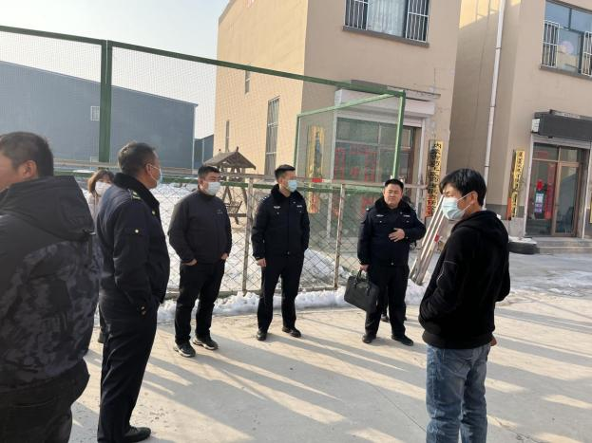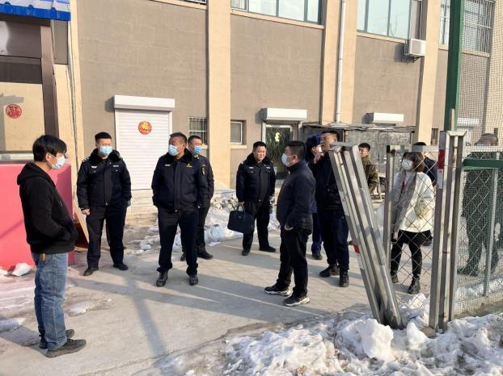

此次排查采用实地考察方式进行，各单位相互配合、通力协作、各司其职，秉持着“隐患就是事故”的安全生产理念，对商铺企业消防通道是否畅通、有无堆放杂物、炉具排烟是否合理进行全方位检查。同时对于此次排查出的问题、违规设施、私搭乱建的商铺责令限期整改，并积极向商户宣传普及安全经营知识，引导商户文明经营、安全经营。

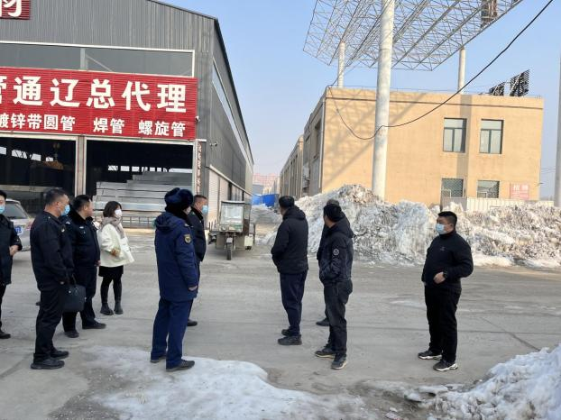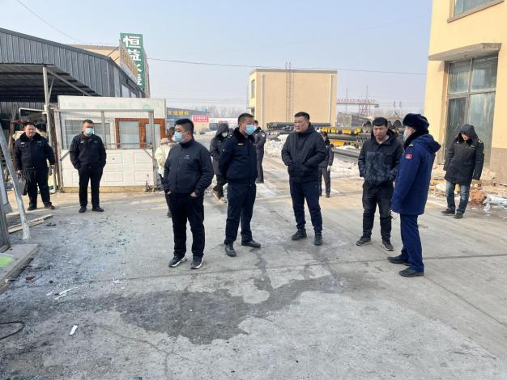

下一步，河西街道将继续加大排查力度，定期开展安全隐患检查，进一步增强市场经营户的安全责任和防范意识，坚决遏制各类安全风险隐患，为广大人民群众营造安全、平稳、有序的人居环境。